FACULTAD DE CIENCIAS MÉDICAS DE CIEGO DE ÁVILA
“DR. JOSÉ ASSEF AYARA”

Multimedia para la implementación de la estrategia curricular de Medicina Natural y Tradicional en la carrera de Medicina
Autores:
Frank Hernández García1, José Ignacio Robaina Castillo2, Elena del Carmen González Díaz3, Norma Ciríaca Pérez Calleja4, Blanca Margarita Angulo Peraza5
1 Estudiante de 4to Año de Medicina, Alumno Ayudante en Medicina Interna
2 Estudiante de 4to Año de Medicina, Alumno Ayudante en Neurología
3 Profesor Auxiliar, Máster en Ciencias de la Educación Superior
4 Profesor Auxiliar, Máster en Medicina Natural y Bioenergética, Investigador Agregado
5 Profesor Auxiliar

RESUMEN
Introducción: Las estrategias curriculares como la de Medicina Natural y Tradicional pueden lograr una mayor implementación, en la carrera de Medicina, a partir del uso eficiente de las TIC. Objetivo: Confeccionar una multimedia educativa que aborde temas de la Medicina Natural y Tradicional que se tratan en la carrera de Medicina para lograr una mayor implementación de estrategia curricular de la MNT. Material y métodos: Se realizó un estudio de tipo innovación tecnológica, entre septiembre 2014 y junio del 2015 en la Universidad de Ciencias Médicas de Ciego de Ávila y sus principales sedes estudiantiles. Para su diseño se empleó el software Chreasoft 3.2. En un primer momento de la investigación se identificaron necesidades educativas, en un segundo momento se validó teóricamente el producto a través del criterio de experto, se valoró el criterio de usuario y se comprobó la efectividad de utilización. Resultados: Predominó un inadecuado nivel del conocimiento en las variables estudiadas durante el diagnóstico de necesidades de aprendizaje en estudiantes. Se confeccionó una multimedia educativa dirigida a satisfacer estas necesidades. Las valoraciones del producto por los expertos y los usuarios fueron muy positivas. Se obtuvo una variación significativa del nivel del conocimiento en las variables estudiadas luego de ser utilizado el producto por parte de los estudiantes. Conclusiones: Se creó una multimedia educativa, efectiva en la satisfacción de necesidades de aprendizaje, que recibió valoraciones positivas tanto de los usuarios como de los expertos por lo que resulta pertinente para su generalización a toda la docencia.
Palabras Clave: Medicina Natural y Tradicional, Estrategia curricular, software educativo, multimedia.

INTRODUCCIÓN
La Medicina Natural y Tradicional (MNT) se podría definir como el conjunto de modalidades, técnicas o procedimientos preventivos, diagnósticos, terapéuticos y rehabilitadores, validados científicamente, por la tradición y por investigaciones, que están integrados al Sistema Nacional de Salud de Cuba.¹
La probada efectividad de las técnicas de Medicina Natural y Tradicional en diferentes esferas de la medicina, ha permitido extender su uso en muchos países occidentales durante las últimas décadas, contribución que ha sido reconocida por el Sistema Nacional de Salud cubano. Con la incorporación en 1990 del primer grupo de especialistas en MNT, comienza una etapa de capacitación de médicos en este sentido. A partir de septiembre de 1995, en coordinación con las Fuerzas Armadas Revolucionarias (FAR) y el Ministerio de Salud Pública (MINSAP) orienta la introducción al Plan de Estudio de la Carrera de Medicina los contenidos de MNT, publicándose en 1996 la Resolución No. 4 del Viceministro a cargo de la Docencia (VDA 4/96) que norma los contenidos a introducir y las asignaturas donde deben ser incorporados. ²
Así se fue conformando una estrategia curricular de MNT, regulada por indicaciones de la dirección nacional de docencia médica y coordinada en los centros de Educación Médica Superior por las cátedras multidisciplinarias de MNT, las cuales asumieron además la función de preparar a los profesores para impartir estos contenidos. El desarrollo alcanzado en cada territorio en la asistencia e investigación en el campo de la MNT ha determinado en gran medida la calidad de la docencia impartida.
Como resultado del perfeccionamiento del plan de estudios de la carrera de Medicina en el año 2010, aparece en el mismo de forma oficial, una estrategia curricular de MNT, que se nutre de los contenidos de la que ya existía y gana en cuanto a orientaciones metodológicas para su implementación, puntualizando en la relación de los contenidos de MTN con las asignaturas, por ciclos del plan de estudio y por años de la carrera. ³
La inclusión de la estrategia curricular de MNT en el plan de estudios de la carrera de Medicina contribuye a colocar a esta en el lugar que le corresponde en la medicina científica cubana, caracterizada por su enfoque comunitario e inclusivo; constituye un espacio para la promoción de la MTN entre los médicos cubanos y un salto cualitativo en su proceso de formación en esta carrera. Así mismo, reconoce la pertinencia de aprender la MNT para el médico general, sin embargo no alcanza la eficiencia necesaria en cuanto a la formación de habilidades en los estudiantes, para ejercerla en su práctica profesional una vez graduados. ³
En ocasiones, la implementación de la estrategia curricular de MNT se hace difícil producto de diversos factores, la Cátedra Honorífica “Juan Tomás Roig” para la Medicina Natural y Tradicional de la universidad médica avileña tiene identificadas en la práctica curricular las siguientes irregularidades:
- Deficiencias en la actualidad y aseguramiento bibliográfico en temas de MNT para la integración a las diferentes asignaturas curriculares.
- Insuficiente preparación de los docentes para integrar los contenidos de la MNT a las asignaturas que imparten según lo estipulado en la estrategia curricular.
- El trabajo metodológico para la concreción de la estrategia curricular de MNT, definido por el Ministerio de Salud Pública en la carrera de medicina a nivel de las disciplinas y años académicos es insuficiente.
- Fragmentación de la formación laboral e investigativa de los estudiantes desde la concreción de los proyectos educativos del año y las posibilidades de su integración permanente
- Las acciones desarrolladas no logran integrar los componentes de la Educación Superior ni las asignaturas en el año, desde lo cual, la satisfacción y motivación de los estudiantes es baja.
- Insuficiente visibilidad de la MNT por la poca socialización de resultados acumulados en el trabajo docente-educativo, metodológico, laboral-investigativo y extensionista utilizando plataformas interactivas u otros recursos informáticos.
Estas irregularidades son consistentes con los estudios realizados por Cabrera ² y Báez^{3, 4}. Pero el problema fundamental al que todos los autores consultados se refieren es esencialmente la deficiencia en los escenarios docentes de bibliografía básica y complementaria que aborden temas de la MNT y la pobre capacitación de los docentes para integrarla.
Durante los últimos años la educación médica superior en Cuba se ha caracterizado por el vertiginoso avance en el uso de las nuevas Tecnologías de la Informática y las Comunicaciones (TIC) y su introducción directa en los procesos docentes y educativos. Y definitivamente no es posible pensar en calidad y pertinencia en la educación, y en particular en la educación médica, sin la utilización intensiva y eficiente de las TIC. ⁵
Las universidades médicas en Cuba tienen como compromiso social la formación de profesionales capaces de competir en un mundo donde los avances científico – técnicos son cada vez mayores y más importantes, dominados y controlados por el uso de las TIC; por tanto, se hace necesario la formación de una cultura informática en el egresado de la carrera de Medicina. Los profesionales de la Salud, así como los dedicados a la educación médica, deben saber utilizar eficientemente los servicios y recursos de las TIC disponibles que implican un aumento en su eficiencia.
En respuesta al problema deficiencia bibliográfica, pobre capacitación docente y a la necesidad de uso de las TICs, profesores y alumnos de la Cátedra “Juan Tomás Roig” de la Universidad de Ciencias Médicas de Ciego de Ávila se propusieron desarrollar un producto informático de tipo multimedia donde se trate la integración de la MNT a la medicina convencional. Por tanto el objetivo de la presente investigación consiste en confeccionar una multimedia educativa que aborde temas de la Medicina Natural y Tradicional que se tratan en la carrera de Medicina para lograr una mayor implementación de la estrategia curricular de MNT.

MATERIAL Y MÉTODOS

Se realizó un estudio de tipo innovación tecnológica desde el mes de septiembre del año 2014 al mes de junio del año 2015. La población objeto de estudio estuvo constituida por todos los estudiantes del 4to año de la carrera de medicina, de la Facultad de Ciencias Médicas de Ciego de Ávila “Dr. José Assef Yara”. Para la selección de la muestra se realizó un muestreo no probabilístico de tipo intencional (muestreo por conveniencia). La muestra quedó constituida por 35 estudiantes que decidieron participar de forma voluntaria en estudio, identificados a partir del tiempo lectivo de MNT que se ofreció a este año. Se trabajó además con 16 docentes de área clínica, a los cuales se les presentó el producto para que pudieran emplearlo en la preparación de sus clases y se les solicitó orientarlo a los estudiantes en el estudio independiente. La confección de la multimedia se llevó a cabo en tres momentos:

Búsqueda y recopilación de la información: la información fue extraída de múltiples textos de medicina natural y tradicional, utilizados en gran número de universidades a nivel internacional, los textos de autores cubanos que se vinculan a la asignatura, numerosos artículos sobre los temas de actualidad en la MNT y consensos terapéuticos manejados a nivel mundial.

Selección de las herramientas para su confección: después de evaluar varias herramientas para la confección de la multimedia, se decidió utilizar el software Chreasoft 3.2, adobe Photoshop 8.0, Format Factory 2.7 y Microsoft office 2010.

Diseño del producto: se diseñó garantizando que el escenario donde se desarrolla facilitara la motivación, el aprendizaje de nuevos conocimientos y profundizara los anteriores, proporcionara nuevos estímulos y activara el sistema de respuestas de los estudiantes. Además, estuvo dirigido a brindar información actualizada y recursos para elevar la enseñanza, y se generaron efectos visuales y auditivos afines al entorno digital.

Para la comprobación y evaluación de la multimedia se determinaron cuatro etapas fundamentales:

Identificación de necesidades educativas en estudiantes en temas referentes a la MNT en la carrera de medicina: se llevó a cabo a través de un examen diagnóstico aplicado a los estudiantes de la muestra.

Validación teórica del producto a través del criterio de experto: se desarrolló empleando el método Delphy, contando con el criterio de 27 expertos en la materia (doctores en ciencias médicas y pedagógicas, máster en ciencias de la educación superior y medicina natural y bioenergética y especialistas en medicina natural y tradicional).

Valoración del producto según el criterio de usuario: se empleó para esta valoración un cuestionario el cual fue aplicado a todos los estudiantes de la muestra y a los docentes del área clínica que lo utilizaron en sus clases.

Evaluación de la efectividad de la utilización del producto para el aprendizaje de la MNT: se aplicó nuevamente un examen a la muestra con los mismos objetivos que el aplicado en la etapa de identificación de necesidades educativas.

Operacionalización de las variables

En las etapas 1 y 4 donde se aplicó el examen a los estudiantes se exploraron las variables que se muestran a continuación definidas por bien (5 o 4 puntos), regular (3 puntos) y mal (2 puntos):

Nivel de conocimiento sobre las generalidades de la MNT y la identificación de las diferentes modalidades.

Nivel de conocimiento sobre las aplicaciones generales de la MNT en las diferentes afecciones y sus contraindicaciones generales.

Nivel de conocimiento sobre la localización y efectos más importantes de los puntos de acupuntura del sistema de los 18 puntos.

Nivel de conocimiento sobre la integración de la MNT a los protocolos de tratamiento convencionales en las enfermedades crónicas no transmisibles.

Nivel de conocimiento sobre la integración de la MNT a los tratamientos convencionales.

En la etapa 2 donde se llevó a cabo la validación teórica del producto a través del método Delphy se buscó:

Satisfacción de necesidades diagnosticadas en estudiantes.

Representación de un modelo didáctico para satisfacer necesidades de aprendizaje.

Aplicabilidad.

Asequibilidad de los contenidos.

Generalizable para la docencia.

En la etapa 3, valoración a través del criterio de usuario se encuestó sobre:

Contenido del producto.

Facilidad.

Funcionalidad.

Originalidad.

Aspectos del diseño.

Técnicas y procedimientos

Se aplicaron encuestas a estudiantes y profesores (usuarios) y expertos (evaluadores externos), validadas en su mayoría por el capítulo provincial de medicina natural y bioenergética. Se operacionalizaron las variables y se trabajó con una base de datos en SPSS 19.0, donde se realizó el análisis porcentual y el test de McNemar para el análisis estadístico. Las tablas obtenidas al realizar la prueba de McNemar se omiten, no así los resultados de dicha prueba, y en su lugar se presentan tablas de frecuencias absolutas y porciento elaboradas en Microsoft Excel 2010, que ofrecen una mejor comprensión.

Consideraciones éticas

Para la participación de los estudiantes y profesores en la investigación se les explicó a todos el objetivo de la misma y se recogió el consentimiento informado de estos. Durante la evaluación por el criterio de experto se respetó la privacidad y anonimato de los participantes. Se tuvieron en cuenta y aplicaron los cuatro principios básicos de la bioética (beneficencia, no maleficencia, autonomía y justicia). Siempre se actuó en pro de aumentar los beneficios y minimizar los daños por lo que cualquier otro docente o estudiante interesado en utilizar la multimedia, esta se puso a su disposición.

RESULTADOS
Como producto del trabajo se obtuvo Natumed, una multimedia que constituye un método de aprendizaje integral donde se evidencia la integración terapéutica de la MNT a todas las materias que forman parte del currículo de la carrera de medicina. La multimedia se inicia con la página que se observa en la figura 1. Tratando siempre de llamar la atención e incitar al estudio y visualización del mismo.

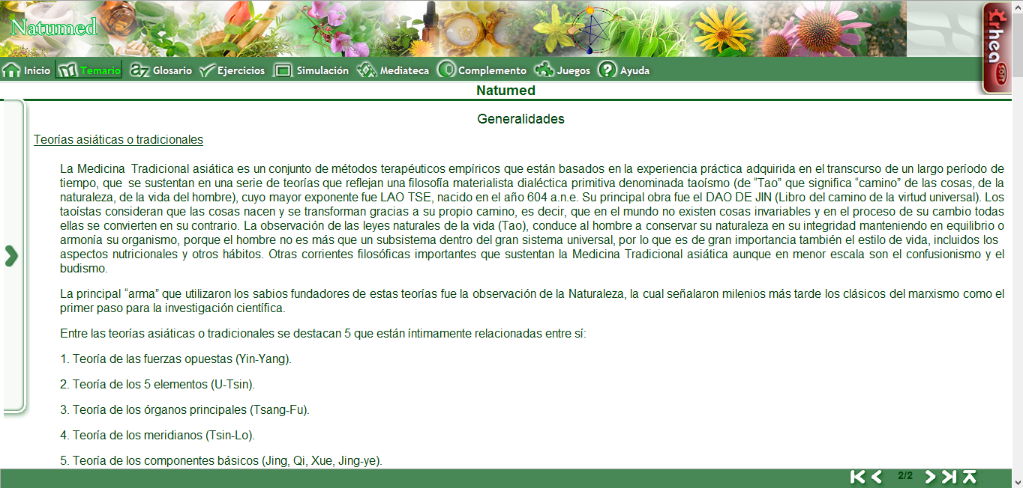
Figura 1. Página de Inicio. Multimedia Natumed.
Figura 2. Página Temario (Generalidades). Multimedia Natumed.
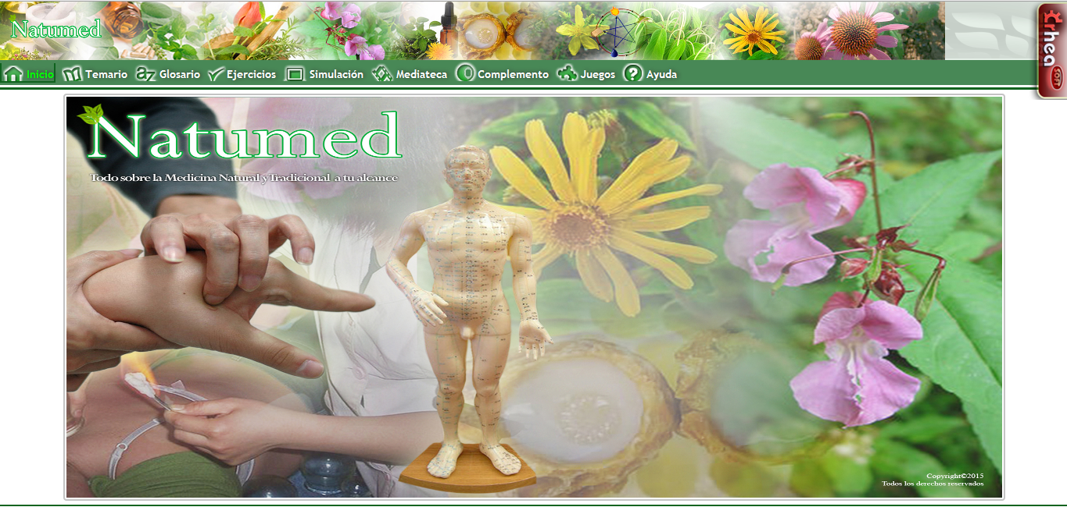
Para tratar el contenido según asignatura del currículo se aprovecharon las facilidades del propio software, en el módulo temario se encuentra todo lo relacionado con las generalidades de la MNT y su integración terapéutica a la medicina convencional. Una vez se accede a esta página se puede visualizar un menú desplazable con todos los temas. En la parte inferior derecha se encuentran botones de avanzar o retroceder el contenido, además se muestra la página en la que se encuentra (Figura 2).
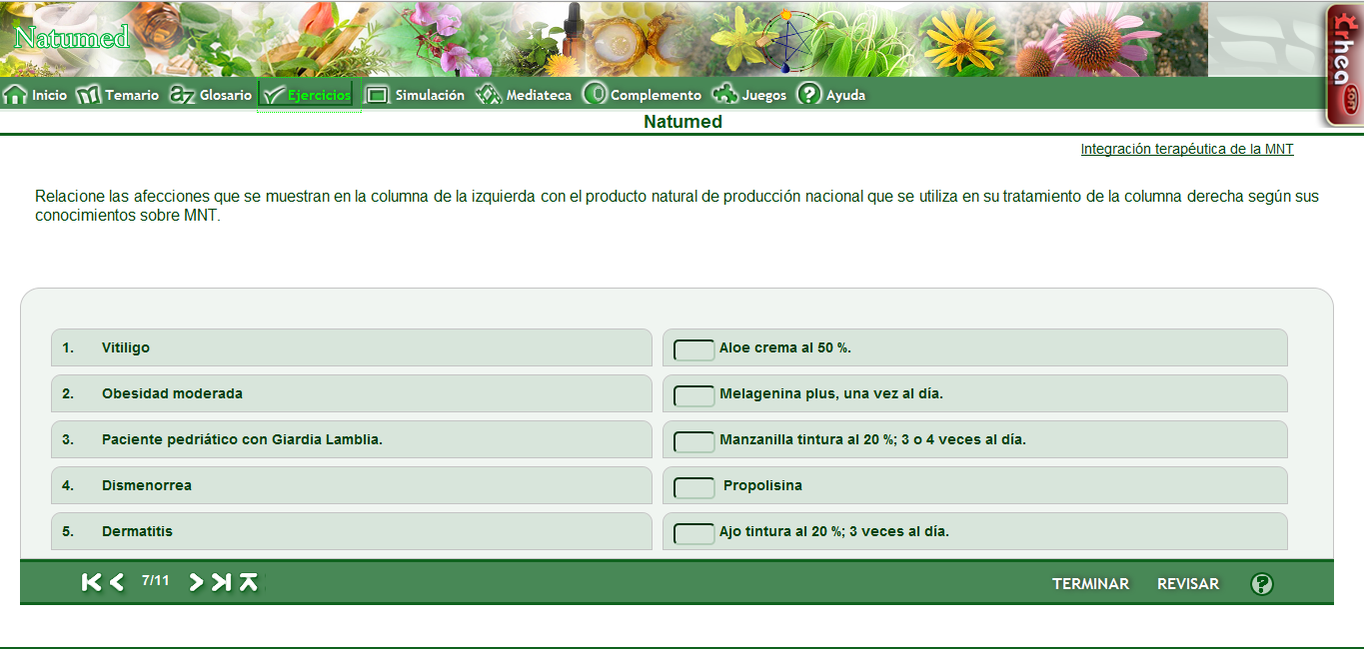
La multimedia consta con un Glosario de términos de la MNT en español e inglés, aprovechando el marco para dar salida a la estrategia curricular de inglés. Se cuenta además con un módulo de ejercicios donde se pueden consolidar todos los temas consultados (Figura 3).
Figura 3. Página Ejercicios. Multimedia Natumed.
En Natumed se encuentra disponible un simulador por toma de decisiones donde el estudiante se enfrenta a situaciones de urgencia y debe aplicar la MNT. La mediateca comprende imágenes, sonidos y videos que apoyan el contenido tratado. En el módulo complemento encontramos materiales y bibliografía de apoyo que resultan de utilidad a los estudiantes de la carrera de medicina, se subdivide en: bibliografía básica, bibliografía complementaria y conferencias desarrolladas por nuestro centro. La multimedia posee además juegos interactivos y un módulo especial de ayuda para el usuario.

A continuación se describen los resultados obtenidos durante las etapas del estudio.
- Identificación de necesidades educativas en temas referentes a la MNT en la carrera de medicina.
Una vez aplicado el examen diagnóstico se obtuvo como resultado un 77,14 % de estudiantes (n=35) con calificaciones de regular y mal, que desconocen las generalidades de la MNT y no identifican correctamente las modalidades aprobadas para su aplicación en Cuba.
El 91.42 % de los estudiantes (n=35) examinados no respondieron correctamente (resultados de regular y mal) las preguntas relacionadas con las aplicaciones generales de la MNT en situaciones específicas ni sus contraindicaciones generales. El 94,3 % (n=35) no fueron capaces de identificar los puntos de acupuntura más utilizados del Sistema de los 18 puntos, ni su localización ni efecto terapéutico. El 100 % (n=35) de los estudiantes obtuvieron las categorías de Mal en cuanto al conocimiento que poseen sobre la integración terapéutica de la MNT a las enfermedades crónicas no trasmisibles según protocolos validados a nivel nacional, así mismo en cuanto al conocimiento sobre la integración a los tratamientos convencionales generales el resultado fue Mal (97,14 %) y Regular (2,85 %).
- Validación teórica del producto a través del criterio de experto.
La totalidad de los expertos consultados (n=27) coinciden en que el producto puede satisfacer las necesidades diagnosticadas en los estudiantes. El 92.59 % de los expertos (n=27) afirma que la multimedia representa un modelo didáctico. Todos coinciden (100 % para n=27) en que Natumed es aplicable, sus contenidos son asequibles y puede ser generalizable para la docencia.
- Valoración del producto según el criterio de usuario.
Se obtuvieron valoraciones positivas de los estudiantes al utilizar el producto Natumed. Todos (n=35) coincidieron en que la facilidad, originalidad y el diseño del producto fueron de buena calidad.
De los estudiantes evaluados, el 85,7 % coincidieron al mencionar los aspectos positivos que el software les puede ayudar con la integración de la MNT a las asignaturas del currículo y el 82,8 % destaca el hecho de que la multimedia contiene ejercicios de entrenamiento y simuladores de casos clínicos. El 71,4 % resaltan como aspecto negativo la poca disponibilidad de computadoras en el centro educacional donde radican y el 97,14 % halla interesante el hecho de que por vez primera se introduce el uso de las TICs para la enseñanza de la MNT en la Universidad de Ciencias Médicas de Ciego de Ávila.
El 100 % (n=16) de los docentes coinciden en que los contenidos del producto les permite integrar la MNT a sus asignaturas, aun cuando las posibilidades de preparación que se les brinda es escasa. Todos coinciden en que la facilidad, originalidad, funcionalidad y los aspectos del diseño del producto son los adecuados y atraen y motivan al estudio del tema.
- Evaluación de la efectividad de la utilización del producto para el aprendizaje de la MNT.
Después de la interacción con Natumed el 100 % de los estudiantes domina los conceptos generales de la MNT. Existe un 97.14 % del total de estudiantes encuestados después de la interacción con el producto que conoce las modalidades de la MNT que están aprobadas para su aplicación en Cuba.
Según el examen los estudiantes dominan las aplicaciones generales de las técnicas de la MNT y sus contraindicaciones representados por el 82,85 % del total, mientras todavía existe un pequeño grupo (17,14%) que aún los desconoce. Los puntos de acupuntura, una vez interactuado con el producto son mejor asimilados por el 94,3 % de los estudiantes frente a un 5,71 % que todavía presenta ciertas dificultades en este aspecto.

De forma general los encuestados en el segundo momento muestran haber adquirido mejores conocimientos en cuanto a la integración de la MNT en las enfermedades crónicas no transmisibles y otras afecciones de los diferentes aparatos según la rotación en el momento de la encuesta con un 77,14 % y un 71,42 % respectivamente.

DISCUSIÓN
En esta era digital, el desafío de la sociedad y en especial de los sistemas educativos, es combinar razonablemente la tecnología con el humanismo y la modernidad, con la democracia y la equidad social; generar un cambio que vaya introduciendo en el modelo pedagógico de enseñanza-aprendizaje, dosis crecientes de auto aprendizaje y cultivar una inaplazable cultura audiovisual que contribuya a facilitar el acceso al conocimiento y a mejorar los niveles de preparación del pueblo en diversos campos de la formación educativa. ⁶
Durante el diagnóstico de necesidades de aprendizaje en la enseñanza de la MNT en estudiantes de medicina, se muestra que existen niveles de conocimientos de Regular y Mal en todas las variables estudiadas, solo presentaron niveles de Bien un número de estudiantes que no sobrepasan el 30 % en ninguno de los casos, lo que confirma tales necesidades. Resultados similares en el diagnóstico de este estudio hallaron Báez ² y Cabrera ⁴.
Durante la evaluación según el criterio de experto, la mayoría de los consultados coincidieron en valoraciones muy adecuadas a todos los ítems de la multimedia, considerando que la utilización de la misma puede servir de apoyo y ser generalizable a la docencia. Las variables más valoradas fueron la capacidad del producto de satisfacer las necesidades diagnosticadas en estudiantes, la aplicabilidad, asequibilidad de los contenidos y la capacidad del producto ser generalizable a toda la docencia de pregrado. En la encuesta aplicada a expertos se midieron además otras variables como lenguaje, pertinencia de las imágenes, profundidad del contenido y lenguaje científico, las cuales en su totalidad recibieron valoraciones entre bastante y muy adecuadas.
Latinoamérica en general, se ha visto envuelta en la última década en el desarrollo de software educativo y para su validación teórica resulta frecuente emplear el conocido método Delphy que empleamos en esta investigación. ⁸ La evaluación Delphy prueba que el producto informático creado para suplir las necesidades educativas en MNT en la provincia avileña, antes de su puesta en práctica, es pertinente y oportuno.
Según criterios de los usuarios, una vez trabajado con el producto, todos coinciden en que su facilidad de trabajo, originalidad y diseño son los adecuados para la enseñanza de la MNT, ciertas discrepancias se mostraron en las variables funcionalidad y contenidos tratados en el producto. Otros estudios coinciden con lo antes expuesto, donde los usuarios valoran el producto y emiten juicios sobre las mejoras que se pueden hacer. ^{8,} ⁹
Una vez evaluada la efectividad del producto directamente a través de la encuesta donde se probaron conocimientos adquiridos, es apreciable como el por ciento de estudiantes a los que se aplicó la encuesta en una segunda ocasión aumentaron sus conocimientos sobre la MNT, conocen generalidades y son capaces de integrarlos a las diferentes materias del Plan de Estudio de la carrera. La acupuntura fue una de las temáticas que mejor aceptación tuvo por parte de los estudiantes y todos afirman que la forma en que la aborda Natumed les llama la atención y motiva al estudio.
Las mayores dificultades se siguieron presentando en los indicadores aplicaciones generales e integración a la especialidad por la cual se rote. En el segundo aspecto, esto puede estar dado por la todavía ineficiente preparación profesional y la no implementación de los contenidos de la multimedia en cada especialidad por parte de los profesores, consistente con lo planteado por Báez y Cabrera ²⁻⁴.
Los docentes que participaron en la investigación concuerdan en los aspectos sobre los que se encuestó de la multimedia, dándole valoraciones de Bien y resaltan que constituye Natumed una herramienta eficiente para el aprendizaje y de apoyo a la docencia médica.
En la literatura consultada no se constató evidencia de multimedias o software educativos dirigidos a la enseñanza de la MNT en la carrera de medicina que aborden estos contenidos de una forma integral. Muchos de los estudios sobre software que se consultaron¹⁰ abordaban de forma independiente determinadas modalidades de MNT y en ninguno de los casos se encontraban dirigidos específicamente a la carrera de medicina, sin tener en cuenta los objetivos y conforme a lo estipulado en la estrategia curricular.
La multimedia logró pertinencia e impacto entre los estudiantes del 4to año de la carrera de medicina y desde la introducción de las TIC fue capaz de mejorar los conocimientos adquiridos sobre las temáticas tratadas en la mayoría de los estudiantes encuestados. Igualmente los productos creados por Gonçalves Gilciane (2010) ¹¹, Gil Hernández (2011) ¹² y Díaz Rodríguez (2012) ¹³ lograron los objetivos propuestos dentro del proceso enseñanza aprendizaje de la asignatura para la cual fueron concebidos y los estudiantes apreciaron la nueva forma de transmitirles los conocimientos.
De forma general, los resultados muestran la pertinencia del producto terminado en función de cumplir el objetivo de Confeccionar una multimedia educativa sobre temas de la Medicina Natural y Tradicional para la implementación de la estrategia curricular de MNT en la carrera de medicina, por lo que los autores consideran que la hipótesis de investigación ha sido confirmada.
Natumed tiene utilidad como material complementario para la enseñanza de la MNT en todas las asignaturas de la carrera de medicina que dan salida a la estrategia curricular de Medicina Natural y Tradicional así como tiempos lectivos relacionados con esta temática.

CONCLUSIONES
La identificación de necesidades de aprendizaje demostró la necesidad de la confección de productos informáticos novedosos que apoyen el proceso de aprendizaje en la Educación Médica Superior en Cuba. Con la creación de Natumed se han logrado cumplir con los requerimientos de estas necesidades y hacer frente al problema más acuciante al que se enfrenta la enseñanza de la MNT en el país: la poca bibliografía y materiales complementarios que sirvan de apoyo a la docencia y a su vez la poca preparación de los docentes para enseñar a sus estudiantes la integración de la MNT en los contenidos que imparten en sus asignaturas.

BIBLIOGRAFÍA
- República de Cuba. Ministerio de Salud Pública. Programa para el desarrollo y la generalización de la Medicina Tradicional y Natural. La Habana: MINSAP; 2010.
- Cabrera Dorta T, Quiñones Cabrera D, Guevara Pérez E, Garriga Alfonso N, Pons Carol M, Estrada Vaillant A. Evaluación del cumplimiento de las indicaciones para introducir la Medicina Tradicional y Natural a la Morfofisiología de Medicina, en Matanzas. Rev Méd Electrón. [revista en Internet] 2010 [citado: 2014 Sep 25]; 32(6). Disponible en http://www.revmatanzas.sld.cu/revista%20medica/ano%202010/vol6%202010/tema04.htm
- Báez Pérez OL, Díaz Domínguez TC, Márquez Marrero JL, Acosta Morales ML. Estrategia pedagógica para el proceso formativo en medicina tradicional y natural en la carrea de medicina. Rev Ciencias Médicas [revista en Internet]. 2013 May - Jun [citado 2015 Ene 04]; 17(3): 151-170.
- Báez Pérez OL, Díaz Domínguez TC, Márquez Marrero JL, Acosta Morales ML. Regularidades del proceso formativo en Medicina Tradicional y Natural. Carrera de Medicina. Pinar del Río. Rev Ciencias Médicas [revista en Internet]. 2013 Abr [citado 2015 Ene 04]; 17(2): 149-158. Disponible en: http://scielo.sld.cu/scielo.php?script=sci_arttext&pid=S1561-31942013000200014&lng=es
- Gutiérrez Santisteban E. Estrategia didáctica para la dinámica del proceso formativo en Informática Médica [tesis]. Manzanillo: Universidad de Oriente; 2011.
- Aparicio Morales AI, Arocha Fuentes CA, Nguyen Trong V. Cardiofarma, farmacología cardiovascular [CD-ROM]. Villa Clara: Universidad de Ciencias Médicas; 2014.
- Milián VP, López RM, Hermida VN. El seguimiento al diagnóstico de los estudiantes en los procesos de formación: concepciones para la práctica en la universidad. Medisur. 2012; 10(2).
- Marocco Duran EC, Monteiro Cocco MI. SOFTWARE EDUCATIVO SOBRE DIABETES MELLITUS PARA PROFISSIONAIS DE SAÚDE: ETAPAS DE ELABORAÇÃO E DESENVOLVIMENTO. Rev Latino-am Enfermagem [Internet] 2003 janeiro-fevereiro; 11(1):104-7. Disponible en: www.eerp.usp.br/rlaenf
- Santiago LC, Shiratori K, Lyra da Silva CR, Lyra da Silva RC. Multimedia interactiva como recurso de enseñanza de semiología en enfermería. Enfermería global. 2009 junio; 16(1): 1-12.
- Cables Fernández D, Cables Fernández B, Mir Peña N, Fernández Peña I. Acupunsoft, una alternativa para el aprendizaje en Estomatología. CCM [revista en la Internet]. 2013 Sep [citado 2015 Ago 06]; 17(3): 405-406. Disponible en: http://scielo.sld.cu/scielo.php?script=sci_arttext&pid=S1560-43812013000300025&lng=es
- Gonçalves Gilciane R, Peres Heloisa HC, Rodrigues RC, Tronchin Daisy MR, Pereira IM. Proposta educacional virtual sobre atendimento da ressuscitação cardiopulmonar no recém-nascido. Rev. esc. enferm. USP [Internet]. 2010 June [cited 2015 May 27]; 44(2):413-420. Available from: http://www.scielo.br/scielo.php?script=sci_arttext&pid=S0080-62342010000200025&lng=en
- Gil Hernández T, García Ferrer G, Hernández de la Rosa Y, Galpert Cañizares D, Delgado Pérez M, Rodríguez Santos C, et al. Multimedia educativa para la publicación científica en revistas médicas. Acimed. 2011;22(2):167-80.
- Díaz Rodríguez LE, Hernández Leiva L, Rodríguez Rodríguez CR, Brito Liriano LM. Multimedia educativa para el perfeccionamiento del proceso enseñanza – aprendizaje de la asignatura Biología Celular. Edumecentro. 2012;4(1):74-86.

